Спецификация к Лабораторной работе №5 (Вариант 12)

1. Постановка задачи (ПЗ).
Задание: Разработать нисходящим способом алгоритм, выделив подзадачу поиска экстремума, и написать программу на Delphi, создав консольное приложение для MS Windows, для решения задачи из нижеприведенного перечня задач.
+1) Ввод исходных данных выполнить из нестандартного текстового файла.
+2) Вывод исходных данных и результатов также выполнить в нестандартный текстовый файл.
+3) Имена нестандартных текстовых файлов передавайте в программу через ее параметры.
+4) Для взаимодействия с файлами здесь и далее используйте собственные файловые переменные, а не стандартные input и output.
+5) Аномальные ситуации можно не рассматривать.
+6) Создайте функциональные тесты для проверки работы программы. Для каждого из тестов здесь и далее создайте отдельные текстовые файлы с исходными данными.

Условие: 12. Дан одномерный массив A из n элементов. Определить номер m наибольшего среди произведений
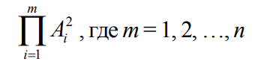
2. Уточненная постановка задачи
Дан одномерный вещественный массив A из n (0<n≤200) элементов
Найти: номер m, при котором вы получаете наибольшее из произведений
3. Пример
n = 3;

A | -1 | 34 | -0.56

При m1
Произведение = (-1)^2 = 1
При m2
Произведение = (-1)^2 * (34)^2 = 1156
При m3
Произведение = (-1)^2 * (34)^2 * (-0.56)^2 = 362,5216

4. Таблица данных

Класс | Имя | Описание  (смысл, диапазон, точность) | Тип | Структура | Формат в/в
Входные данные | n | Число элементов массивов X и Y  0 < n  200 | цел | Простая переменная | XX (:2)
Входные данные | A | Члены A массива | вещ | одномерный массив (n, до 200) | +XX.X (:5:1)
Выходные данные | maxm | m, при котором было максимальное произведение | цел | Простая переменная | XX (:2)
Выходные данные | maxproizv | Максимальное произведение | вещ | Простая переменная | XX.XXXX (:1:4)
Промежуточные значения | i | Индекс текущего элемента | цел | Простая переменная | ...
Промежуточные значения | proizv | Произведение по условию | вещ | Простая переменная | ...
Промежуточные значения | test | файловая переменная для входного файла C:\Users\user\Desktop\лаба 5\ТЕСТЫ И ОТВЕТ\test<№>.txt | Текстовый | файл
 | answer | файловая переменная для выходного файла  C:\Users\user\Desktop\лаба 5\ТЕСТЫ И ОТВЕТ\answer.txt | Текстовый | файл

5. Входная форма:
из файла C:\Users\user\Desktop\лаба 5\ТЕСТЫ И ОТВЕТ\test<№>.txt

<n>
<A[1]> … <A[n]>

6. Выходная форма
В файл C:\Users\user\Desktop\лаба 5\ТЕСТЫ И ОТВЕТ\answer.txt

Обр1
Максимальное произведение:
Обр2
<maxproizv>
Обр3
Число m, при котором максимальное произведение :
Обр4
<maxm>

7. Аномалии

№ | Описание | Условие  возникновения** | Реакция на аномалию
1 | n меньше минимально допустимого значения | N<1 ^ N >200 | Сообщение: «Некорректное n: n<1» (обр.А1)  Действие: Завершение работы программы

8. Функциональные тесты

Исходные данные:

 | аномалии | граница | Средние значения | граница | аномалии
n | <1 | 1 | [ 2, 199 ] | 200 | >200
Тест№ | 4 | - | 1 | - | ...

Real 5.0*10–324..1.7*10308 15–16 8*
Integer –2147483648..2147483647 4*
Currency –922337203685477.5808 .. 922337203685477.5807

 | аномалии | граница | отриц | 0 | полож | граница | аномалии
A[i] | < –922337203685477.5808 | –922337203685477.5808 | (–922337203685477.5808;0) | 0 | (0; 922337203685477.5807) | 922337203685477.5807 | >922337203685477.5807
Тест№ | - | - | 1-3 | 6 | 1-3;5 | - | -

Тесты

№Теста | Входные данные | Ожидаемый результат | Смысл теста | Результат
1 | n = 3; | Maxproizv = 1156  Maxm = 2 | Экстремум в середине массива | Максимальное произведение: 1156.0000  Число m, при котором максимальное произведение :2
  A | -1 | 34 | -0.56
2 | n = 4; | Maxproizv = 441  Maxm = 1 | Экстремум в начале | Максимальное произведение: 441.0000  Число m, при котором максимальное произведение: 1
  A | 21 | 0.9 | -0.3 | 0.45
3 | n = 3; | Maxproizv = 20,25  Maxm = 3 | Экстремум в конце | Максимальное произведение: 20.2500  Число m, при котором максимальное произведение: 3
  A | 0.1 | 1 | -45
4 | N= -1 | Недопустимое значение для N | Недопустимое значение для N | Недопустимое значение для n
5 | N= 5 | Maxproizv = 1  Maxm = 1 | все равные элементы | Максимальное произведение: 1.0000  Число m, при котором максимальное произведение: 1
  A | 1 | 1 | 1 | 1 | 1
6 | N = 5 | Maxproizv = 4  Maxm = 2 | Наличие нуля среди членов массива A | Максимальное произведение: 4.0000  Число m, при котором максимальное произведение: 2
  A | 1 | 2 | 0 | -0.9 | 12345

9. Метод

- Считать исходные страны из файла C:\Users\user\Desktop\лаба 5\ТЕСТЫ И ОТВЕТ\test<№>.txt
- Рассмотрим процесс поиска максимума и его номера на приведенном выше примере:

n = 3;

A | -1 | 34 | -0.56

 | начало | 1 < 1156 | 1156 > 362,5216 | Результат
maxproizv | 1 | 1156 | 1156 | 1156
maxm | 1 | 2 | 2 | 2

Сначала считаем максимальным произведением квадрат первого элемента массива.
Затем, умножая текущее произведение на квадрат последующего элемента, сравниваем его(proizv) с значением максимального произведения(maxproizv).
Если maxproizv < proizv, то заменяем значение maxproizv на proizv, а значение maxm на i (номер текущего элемента в массиве).
- Выведем полученные результаты в файл C:\Users\user\Desktop\лаба 5\ТЕСТЫ И ОТВЕТ\answer.txt

10. Алгоритм
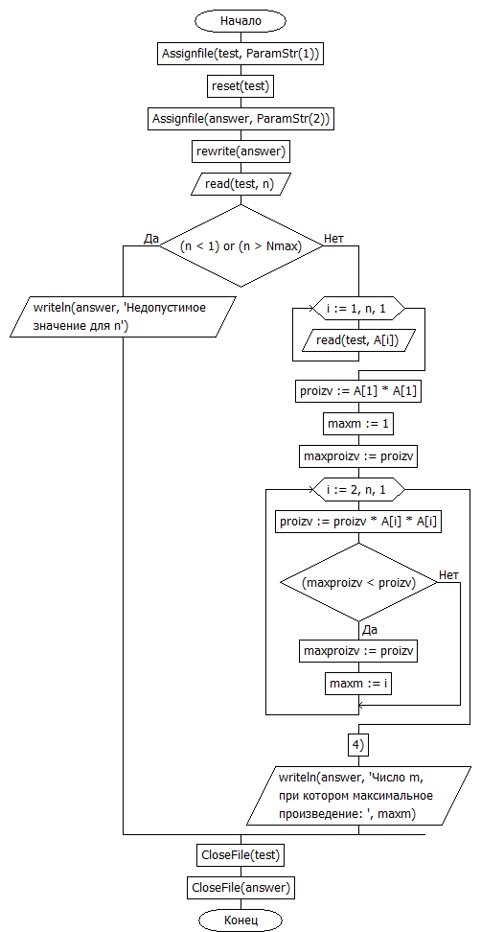

11. Программа на Delphi. Диалоговый вариант {ввод с клавиатуры, вывод на экран}\
Комментариев в программе можно так много не делать

program laba5;

{$APPTYPE CONSOLE}

{$R *.res}

//ЛАБЫ - ВСТАВКА И ПУЗЫРЕК
// ИЛИ ЧТО-ТО ТАМ И ПУЗЫРЁК

uses
Windows,
System.SysUtils;

const
Nmax = 200;

var
n, i, maxm: integer;

maxproizv, proizv : currency;
A : array[1..Nmax] of currency;
test, answer : textFile;

begin
setConsoleCP(1251); // для ввода русификация и
setConsoleOutputCP(1251);

Assignfile(test, ParamStr(1));
//Assignfile(test, 'C:\Users\user\Desktop\лаба 5\ТЕСТЫ И ОТВЕТ\test1.txt');
reset(test);
Assignfile(answer, ParamStr(2));
//Assignfile(answer, 'C:\Users\user\Desktop\лаба 5\ТЕСТЫ И ОТВЕТ\answer.txt');
rewrite(answer);

read(test, n);
if (n < 1) or (n > Nmax) then writeln(answer, 'Недопустимое значение для n')
else
begin

for i := 1 to n do read(test, A[i]);

//maxproizv := exp(2 * ln(A[1]));
//proizv := abs(A[1])* abs(A[1]);
proizv := A[1]* A[1];
maxm := 1;
maxproizv := proizv;
for i := 2 to n do
begin
//proizv := proizv * exp(2 * ln(A[i])) ;
//proizv := proizv * abs(A[i])* abs(A[i]);
proizv := proizv * A[i]* A[i];
if (maxproizv < proizv) then
begin
maxproizv := proizv;
maxm := i;
end;

end;

writeln(answer,'Максимальное произведение: ', maxproizv:1:4);
writeln(answer,'Число m, при котором максимальное произведение: ', maxm);

//readln;
end;
CloseFile(test);
CloseFile(answer);
end.

